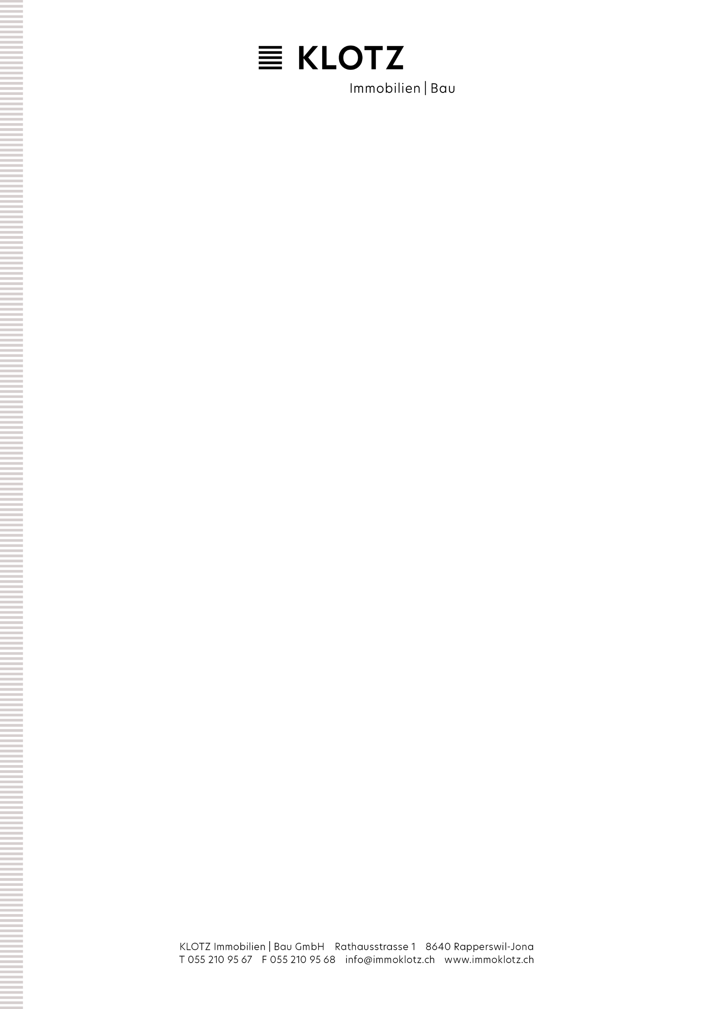

Anmeldung für Gewerbe

Bitte einreichen an: info@immoklotz.ch

Mietobjekt: __________________________________________________________________________________
Bezugsdatum: __________________________________________________________________________________
Mietzins / Monat in CHF: __________________________________________________________________________________
Garagenplatz: Ja □ nein □ Aussen-PP: Ja □ nein □

Angaben über Gewerbe
Firma: ________________________________________________________________________
Branche: ________________________________________________________________________
Bisherige Adresse: ________________________________________________________________________
Hauptsitz: ________________________________________________________________________
Homepage: ________________________________________________________________________
Kontaktperson: ________________________________________________________________________
Tel. G: ________________________________________________________________________
Mobile: ________________________________________________________________________
E-Mail: ________________________________________________________________________
Gründungsdatum: ________________________________________________________________________
MWST-Nr.: ________________________________________________________________________

Referenzen:
Akt. Vermieter: ______________________ seit: _________ Telefon: ________________________
Adresse des Vermieters: _______________________________________________________________________

Vom Vermieter können Referenzauskünfte eingefordert werden. Weitere Auskünfte dürfen eingeholt werden bei (z.B. Bank):
________________________________________________________________________________________________
Grund des geplanten Umzugs:
________________________________________________________________________________________________
________________________________________________________________________________________________
________________________________________________________________________________________________
Bemerkungen: ________________________________________________________________________________________________
________________________________________________________________________________________________

Bei Abschluss des Mietvertrages ist eine Kaution von mind. 2 Monatsmieten zu leisten. Ich / Wir bestätige(n), dass die vorstehenden Angaben der Wahrheit entsprechen. Der Vermieter ist berechtigt über die vorgenannten Personen Auskünfte einzuholen. Die obigen Angaben werden vom Vermieter vertraulich behandelt.
Bei Bewerbungen für Mietobjekte ist ein betreibungsamtlicher Auszug im Original (nicht älter als 3 Monate und über die letzten 3 Jahre) beizulegen.
Wird ein aufgrund dieser Anmeldung ausgefertigter Mietvertrag nicht unterzeichnet, so ist eine Umtriebsentschädigung von CHF 100.00 zu bezahlen

_______________________________ _______________________________ _______________________________
Datum Unterschrift bisheriger Mieter Unterschrift Nachmieter

KLOTZ Immobilien / Bau GmbH nimmt den Schutz Ihrer persönlichen Daten sehr ernst. Wir behandeln Ihre Personendaten vertraulich und halten uns bei der Datenbearbeitung an das Bundesgesetz über den Datenschutz [DSG] sowie der dazugehörenden Datenschutzverordnung [DSV]. Sie erklären mit Ihrer Unterschrift, sich mit unserer Datenschutzklärung, welche unter www.immoklotz.ch zu finden ist, einverstanden zu sein. Es gilt jeweils auf der Website publizierte Version.

